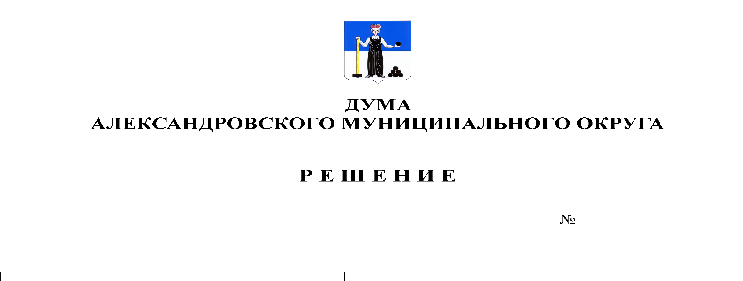
О внесении изменений в Положение о порядке исчисления и уплаты земельного налога на территории Скопкортненского сельского поселения, утвержденное решением Совета депутатов Скопкортненского сельского поселения от 22.01.2015 № 4

57
30.12.2019

На основании Федерального закона от 06.10.2003 № 131-ФЗ «Об общих принципах организации местного самоуправления в Российской Федерации», рассмотрев протест прокурора г. Александровска от 27.12.2019 № 2-16-19 на решение Совета депутатов Скопкортненского сельского поселения от 22.01.2015 № 4, Дума Александровского муниципального округа
РЕШАЕТ:
1. Удовлетворить протест прокурора г. Александровска от 27.12.2019 № 2-16-19 на решение Совета депутатов Скопкортненского сельского поселения от 22.01.2015 № 4.
2. Внести в Положение о порядке исчисления и уплаты земельного налога на территории Скопкортненского сельского поселения, утвержденное решением Совета депутатов Скопкортненского сельского поселения от 22.01.2015 № 4 следующие изменения:
  - Подпункт 2 п. 1.2 Положения о порядке исчисления и уплаты земельного налога на территории Скопкортненского сельского поселения дополнить словами «музеями-заповедниками».
  - Подпункт 1 п. 3 Положения о порядке исчисления и уплаты земельного налога на территории Скопкортненского сельского поселения дополнить абзацем следующего содержания:
- ограниченных в обороте в соответствии с законодательством Российской Федерации, предоставленных для обеспечения обороны, безопасности и таможенных нужд.
3. Настоящее решение вступает в силу со дня официального опубликования, распространяет свое действие на отношения, возникшие с 01.01.2018, и утрачивает силу с момента вступления решения Думы Александровского муниципального округа от 22.10.2019 № 16 «Об установлении земельного налога на территории Александровского муниципального округа» в силу.
4. Опубликовать настоящее решение в газете «Боевой путь» и разместить на официальном сайте aleksraion.ru.

Председатель Думы
Александровского муниципального округа М.А. Зимина

Исполняющий полномочия
главы муниципального округа
- главы администрации Александровского
муниципального округа С.В. Богатырева

